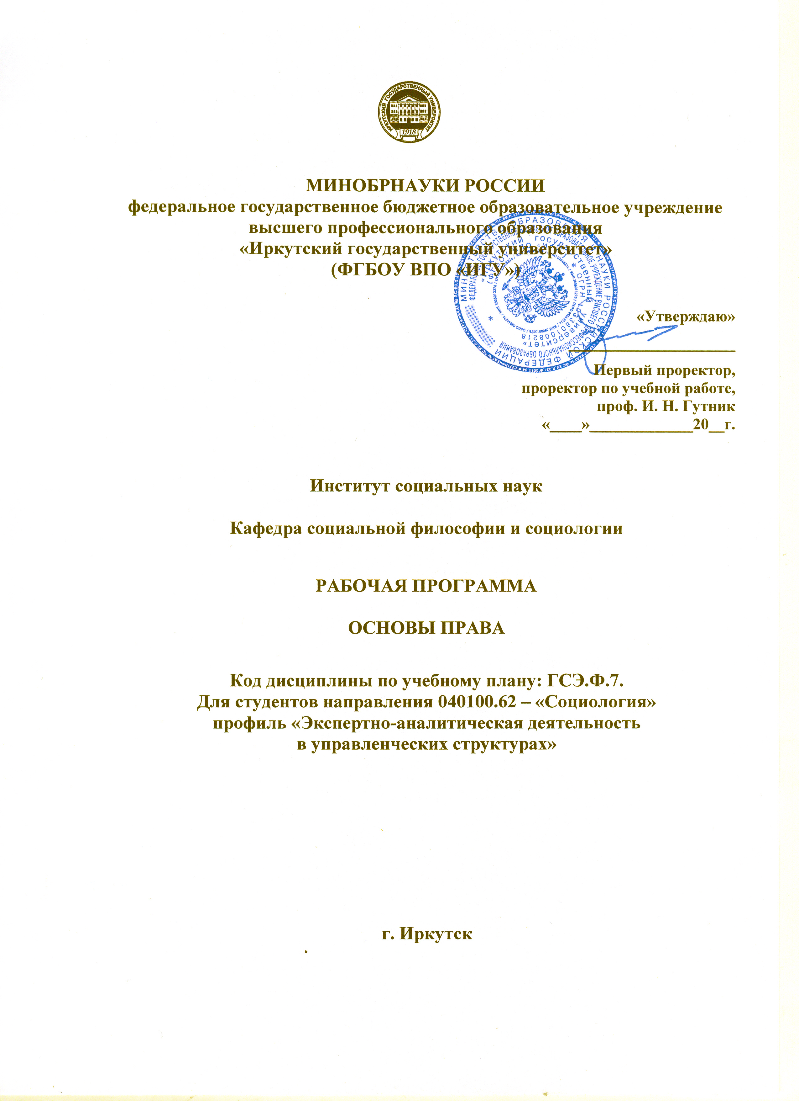

1. ОРГАНИЗАЦИОННО-МЕТОДИЧЕСКИЙ РАЗДЕЛ
1.1. Обеспечиваемые компетенции:
Умение использовать нормативно-правовые документы в своей деятельности (ОК-5).
Владением основными методами защиты производственного персонала от возможных последствий аварий, катастроф, стихийных бедствий (ОК 16)
1.2. Цель:
- познакомить студентов с основными государственными и государственно- правовыми явлениями в обществе;
- сформировать представления о системе права и о принципах взаимодействия норм в данной системе для формирования умений правильно применять нормы права на практике;
- формирование правовой культуры у студентов, уяснение студентами назначения, роли, функций права.
1.3.Задачи:
- раскрыть предмет и метод изучаемой науки, разъяснить особую роль изучаемого предмета для более глубокого изучения различных отраслей права;
- дать общую характеристику государству, как базовому явлению, определить неразрывную связь между государством и правом;
- раскрыть понятие права через его признаки, раскрыть основные принципы объединения элементов системы права;
- ознакомить студентов с основными видами нормативно-правовых актов, с правилами иерархического построения системы законодательства;
- дать общие сведения об отношениях, регулируемых правом, их отличие от иных видов отношений, понятие и признаки субъектов объектов и содержания правоотношений;
- раскрыть понятие и сущность юридической ответственности, как последствия за совершенное правонарушение;
- дать краткую характеристику отраслям права, с целью определения их места в системе права.
В результате изучения базовой части дисциплины «Основы права» обучающийся должен:
- знать назначение , роль и функции права, основные тенденции в развитии правовых систем современности;
- уметь использовать нормативно- правовые акты в общественной и профессиональной деятельности; решать управленческие задачи, опираясь на нормы права.
- владеть навыками применения законодательства при решении практических задач, навыками толкования нормативно- правовых актов, культурой правового мышления, способностью к восприятию, обобщению и анализу правовой информации.
1.4. Место дисциплины в процессе подготовки бакалавра
Учебный курс «Основы права» является базовым и начальным в перечне изучаемых студентами отделения «Социологии», правовых дисциплин, дает теоретические основы для дальнейшего, более глубокого, изучения права. Этот курс является необходимой основой для понимания права, как юридической категории, понимания принципов определения места сформировавшихся отраслей права в системе права. Кроме того, это необходимо для правильного и своевременного применения норм, сосредоточенных в различных нормативно-правовых актах, к возникающим в процессе профессиональной деятельности отношениям.

2. РАСПРЕДЕЛЕНИЕ ЧАСОВ ПО ТЕМАМ И ВИДАМ РАБОТ
Для студентов очного отделения по направлению 040100.62 «Социология»

Общая трудоемкость дисциплины составляет 5 зачетных ед.,180 часов
№ | Тема, раздел | Всего  часов | Аудиторные занятия |  |  | Самостоятельная работа студентов
№ | Тема, раздел | Всего  часов | лекции | семин. | лабор. | СРС | КСР | Вид КСР
1. | Государство и право, их роль в жизни общества. | 10 | 4 | 4 |  | 2
2. | Система российского права. Общие положения  о праве | 10 | 4 | 4 |  | 2
3. | Государственное устройство РФ. | 6 | 2 | 2 |  | 2
4. | 4.Конституция РФ – основной закон государства. | 36 | 6 | 6 |  | 24
5. | Правонарушения и юридическая ответственность. | 36 | 6 | 6 |  | 24
6. | Основы гражданского права РФ. | 8 | 2 | 2 |  | 4
7. | Основы трудового права РФ. | 8 | 2 | 2 |  | 4
8. | Основы семейного права РФ | 6 | 2 | 2 |  | 2
9. | Основы административного права РФ | 10 | 2 | 2 |  | 6
10. | Основы уголовного права РФ.Консультации и экзамен | 4 | 2 | 2
11. | Основы экологического права РФ. | 10 | 4 | 4 |  | 2
 | Экзамен | 36
 | ВСЕГО: | 180 | 36 | 36 |  | 72
*Экзамен входит в общую трудоёмкость
для студентов заочного отделения
Набор студентов на заочное обучение по направлению «Социология» не осуществляется.

3.СОДЕРЖАНИЕ ПРОГРАММЫ
3.1 Общее содержание
Тема 1. Государство и право, их роль в жизни общества.
Государство и право, их роль в жизни общества. Взаимосвязь государства и права. Теории происхождения государства и права. Государство: понятие, признаки, функции. Форма государственного устройства. Форма государственного правления. Политический режим. Теория разделения властей. Правовое государство.
Тема 2. Система российского права. Общие положения о праве.
Основные подходы к пониманию права. Понятие и признаки права. Основные правовые системы современности. Система российского права. Элементы системы права. Отрасли права. Международное право
как особая система права. Источники права. Норма права и нормативно-правовые акты. Закон и подзаконные акты. Система законодательства.

Тема 3. Государственное устройство РФ.
Основы конституционного строя РФ. Особенности федеративного устройства РФ. Система органов государственной власти в РФ. Принцип разделения властей (законодательные, исполнительные, судебные органы).

Тема 4. Конституция РФ – основной закон государства.
Порядок принятия и изменения Конституции РФ. Структура Конституции РФ. Наивысшая юридическая сила Конституции РФ.
Прямое и непосредственное действие Конституции РФ. Соотношение конституционных и международных норм права. Права человека.

Тема 5. Правонарушения и юридическая ответственность.
Правонарушение как вид юридической обязанности. Понятие, признаки, виды правонарушений. Состав правонарушения. Субъект правонарушения. Понятие и признаки юридической ответственности. Значение законности и правопорядка в современном обществе.
Тема 6. Основы гражданского права.
Понятие гражданского правоотношения. Субъекты гражданских правоотношений: физические и юридические лица. Право собственности. Обязательства в гражданском праве и ответственность за их нарушение. Наследственное право.

Тема 7. Основы трудового права.
Трудовые отношения. Гарантии трудовых прав граждан. Трудовой договор (контракт), отличие от гражданско–правового договора. Расторжение трудового договора. Защита трудовых прав, разрешение трудовых споров. Трудовая дисциплина и ответственность за ее нарушение.

Тема 8. Основы семейного права.
Предмет семейного права. Брачно-семейные отношения. Взаимные права и обязанности супругов, родителей и детей. Ответственность по семейному праву. Заключение брака. Прекращение брака. Имущественные отношения супругов. Личные неимущественные отношения супругов.

Тема 9. Основы административного права.
Предмет административного права. Административные правонарушения и административная ответственность. Регулирование деятельности государственных органов исполнительной власти. Права и обязанности должностных лиц, находящихся на государственной службе.

Тема 10. Основы уголовного права.
Предмет уголовного права. Принципы уголовного права. Действие уголовного законодательства во времени, в пространстве и по кругу лиц. Понятие преступления Состав преступления. Субъект уголовной ответственности. Виды уголовного наказания. Уголовная ответственность за совершение преступлений.

Тема 11. Основы экологического права.
Предмет экологического права. Экологические правонарушения и ответственность за их совершение, предусмотренная другими отраслями права.

3.2. Темы семинарских занятий
Тема 1. Государство и его роль в жизни общества.
- Подходы к пониманию «государства».
- Признаки и функции государства.
- Теории происхождения государства.
- Взаимосвязь государства и права.

Тема 2. Система российского права.
- Основные правовые системы современности: англосаксонская, романо-германская, религиозная и традиционная.
- Источники права: правовой обычай, судебный прецедент, нормативно-правовой акт.
- Система российского права: отрасли права, институты права, нормы права.
- Международное право как особая система права.
- Норма права и нормативно-правовые акты.
Закон и подзаконные акты. Система российского законодательства.

Тема 3. Общие положения о праве.
- Основные подходы к пониманию права.
- Теории происхождения права.
- Признаки права и функции права.
- Социальная ценность права.

Тема 4. Форма государственного устройства
- Форма государственного устройства: понятие, элементы.
- Форма правления: понятие, виды, общая характеристика.
- Монархия и республика: сравнительная характеристика.
- Форма государственного устройства: понятие, общая характеристика.
- Федерация и унитарное государство: сравнительная характеристика.
- Политический режим: понятие, виды, сравнительная характеристика.
- Теория разделения властей.
- Правовое государство.

Тема 5. Государственное устройство РФ.
- Характеристика основ конституционного строя РФ.
- Особенности федеративного устройства РФ.
- Система органов государственной власти в РФ. Реализация принципа разделения властей (законодательные, исполнительные, судебные органы).

Тема 6. Конституция РФ – основной закон государства.
- Порядок принятия и изменения Конституции РФ.
- Структура Конституции РФ.
- Наивысшая юридическая сила Конституции РФ. Прямое и непосредственное действие Конституции РФ.
- Соотношение конституционных и международных норм права.
- Права человека: понятие, классификация, общая характеристика.

Тема 7. Правонарушения и юридическая ответственность.
- Понятие, признаки, виды правонарушений.
- Состав правонарушения: субъект, объект, объективная сторона, субъективная сторона.
- Понятие и признаки юридической ответственности.
- Значение законности и правопорядка в современном обществе.

Тема 8. Основы гражданского права.
- Понятие гражданского правоотношения.
- Субъекты гражданских правоотношений: физические и юридические лица.
- Право собственности.
- Обязательства в гражданском праве и ответственность за их нарушение.
- Наследственное право.

Тема 9. Основы семейного права.
- Предмет семейного права. Основные источники семейного права.
- Взаимные права и обязанности супругов.
- Взаимные права и обязанности родителей и детей.
- Ответственность субъектов брачно-семейных отношений.
- Заключение брака. Прекращение брака.
- Имущественные отношения супругов. Брачный контракт: порядок заключения, содержание.
- Личные неимущественные отношения супругов.

Тема 10. Основы трудового права.
- Трудовые отношения: понятие, структура. Субъекты трудовых отношений.
- Трудовой кодекс РФ как основной источник российского трудового права.
- Гарантии трудовых прав граждан.
- Трудовой договор (контракт): понятие, основное содержание, отличие от гражданско–правового договора.
- Порядок заключения и расторжения трудового договора.
- Защита трудовых прав, разрешение трудовых споров.
- Трудовая дисциплина и ответственность за ее нарушение.

Тема 9 Основы административного права.
1. Предмет административного права.
- Основные источники административного права РФ.
- Административные правонарушения и административная ответственность.
- Регулирование деятельности государственных органов исполнительной власти
- Права и обязанности должностных лиц, находящихся на государственной службе.

Тема 12. Основы уголовного права.
- Предмет уголовного права.
- Принципы уголовного права.
- Действие уголовного законодательства во времени, в пространстве и по кругу лиц.
- Уголовный кодекс РФ как основной источник российского уголовного права.
- Уголовное преступление: понятие, состав преступления, классификация.
- Уголовная ответственность за совершение преступлений. Виды уголовного наказания.

Тема 13. Основы экологического права.
- Предмет экологического права.
- Основные источники экологического права.
- Экологические правонарушения: понятие, виды, состав.
- Ответственность за их совершение экологических преступлений: административная, уголовная, гражданско-правовая.

  - Тематика заданий для самостоятельной работы
- Конституция РФ – основной закон государства: структура, порядок принятия и изменения, наивысшая юридическая сила
Конституционные поправки и пересмотр конституции
- Социальное партнерство в сфере труда, коллективные договора и соглашения, регулируемых Федеральным законом РФ от 11.03.1992г. «О коллективных договорах и соглашениях»
- Рассмотрение и разрешение индивидуальных и коллективных споров, регулированных Федеральным законом РФ от 23.11.1995г. « О порядке разрешения коллективных трудовых споров»
- Гарантии и компенсации, отдельным категориям работников в свете решения Федерального законно РФ от 19.02.1993г. « О государственных гарантиях и компенсациях для лиц, работающих и проживающих в районах крайнего Севера и приравненных к ним местностях»
- Общие требования при обработке персональных данных работников и гарантии их защиты по Федеральному закону РФ от 27.06.2006г. « О персональных данных»
- Источники Гражданского права, действующие на территории Иркутской области в сфере поставок продукции для федеральных государственных нужд.
- Право интеллектуальной собственности в свете Патентного закона РФ от 24.12.1992 и Закона РФ от 09.07.1993г. « Об авторском праве и смежных правах»
- Осуществление прав и поиск получения, передача, производство и распространение информации согласно Федеральному закону РФ от 27.07.2006 « Об информации, информационных технологиях и защиты информации» и Закону РФ от 21.07.1993г. « О государственной тайне».
- Право собственности на жилые помещения в свете решений Закона РФ от 24.12.19992г «Об основах федеральной жилищной политики»
- Контрольно-надзорная деятельность государственных органов в области охраны окружающей среды, регламентирующих статьями Законом РФ «Об охране окружающей природной среды» и Кодексом об административных правонарушениях РФ.
- Исполнение постановлений по делам об административных правонарушениях согласно КоАП РФ.
- Преступление в сфере экономики, общественной безопасности и общественного порядка, предусмотренные Уголовного кодекса РФ от 13.06.1996г.
- Применение семейного законодательства к семейным отношениям с участием иностранных граждан.( Семейный кодекс РФ от 08.12.1995г.)

Виды самостоятельной работы:
- Чтение и реферирование дополнительной литературы.
- Решение учебных задач.
- Творческие задания.
- Письменные практические задания.

3.4 Примерный список вопросов к экзамену
- Теории происхождения государства.
- Понятие и признаки государства.
- Форма государства и ее элементы.
- Форма правления государства: понятие, виды, сравнительная характеристика.
- Монархия: понятие, виды, сравнительная характеристика.
- Республика: понятие, виды, сравнительная характеристика.
- Форма государственного устройства: понятие. Виды, общая характеристика.
- Федеративное устройство РФ: общие принципы.
- Форма правления РФ.
- Теории происхождения государства.
- Понятие и признаки государства.
- Форма государства и ее элементы.
- Форма правления государства: понятие, виды, сравнительная характеристика.
- Монархия: понятие, виды, сравнительная характеристика.
- Республика: понятие, виды, сравнительная характеристика.
- Форма государственного устройства: понятие. Виды, общая характеристика.
- Федеративное устройство РФ: общие принципы.
- Форма правления РФ.
- Действие нормативных актов в пространстве, во времени и по кругу лиц.
- Права человека: понятие, классификация, общая характеристика.
- Естественные и неотъемлемые права человека.
- Субъекты правоотношений. Правоспособность и дееспособность.
- Правонарушение: понятие и виды.
- Принципы юридической ответственности.
- Экономические права граждан по Конституции РФ.
- Защита личных неимущественных прав.
- Условия вступления в брак.
- Режимы имущества супругов. Брачный договор.
- Прекращение брака.
- Документы, требуемые при приеме на работу.
- Испытательный срок.
- Физические лица, как субъекты гражданского права.
- Существенные условия трудового договора.
- Расторжение трудового договора по инициативе работодателя.
- Охрана труда.
- Административные отношения.
- Виды административных взысканий.
- Уголовное преступление как наиболее тяжкий вид правонарушения.
- Субъекты уголовной ответственности.
- Особенности уголовной ответственности несовершеннолетних.
- Экологический контроль: понятие, значение, формы.
4.ФОРМЫ ПРОМЕЖУТОЧНОГО И ИТОГОВОГ КОНТРОЛЯ:
В процессе обучения осуществляются следующие виды контроля степени и качества знаний студентов:
- выборочный опрос студентов по материалам предыдущей лекции, осуществляется на каждом занятии;
- тестирование;
- итоговый экзамен.
Контрольные работы, рефераты, оценки по разделам программы, зачет, экзамен (время, условия, система оценок)
В процессе обучения осуществляются следующие виды контроля степени и качества знаний студентов:
- Оперативный контроль - осуществляется на каждой лекции путем опроса студентов, групповые дискуссии, деловые и ролевые игры.
- Текущий контроль - проводится посредством проверки самостоятельной работы студентов в виде составленного развернутого плана или тезисов изучаемого самостоятельно материала по курсу дисциплины.
- Рубежный контроль знаний по всему курсу осуществляется в форме экзамена.
К экзамену студенты допускаются при условии выполнения всех самостоятельных работ, написание реферата, предусмотренных программой курса.

5. УЧЕБНО-МЕТОДИЧЕСКОЕ ОБЕСПЕЧЕНИЕ ДИСЦИПЛИНЫ
5.1. Интернет-источники
www.pravo3.ru – сайт «Основы права», содержащий основные материалы по данной дисциплине
www.constitution.ru – Интернет-портал Конституции РФ.
www. kremlin.ru – официальный сайт Президента РФ.
www.government.ru – Интернет –портал Правительства РФ.
www.gov.ru – сервер органов государственной власти РФ.
www.council.gov.ru –Интернет-портал Совета Федерации ФС РФ.
www.duma.gov.ru – Интернет-портал Государственной Думы ФС РФ.
www.ksrf.ru – официальный сайт Конституционного суда РФ.
www.hro.org – сайт о правах человека в России.
www.supcourt.ru – официальный сайт Верховного суда РФ.
www.arbitr.ru – официальный сайт Высшего арбитражного суда РФ.
www.ebiblioteka.ru - электронная библиотека по гуманитарным дисциплинам.
5.2. Оборудование
ноутбук, проектор.
5.3. Материалы:
Слайды, видеофильмы, презентации

6. ЛИТЕРАТУРА

Нормативные – правовые акты
1.Конституция Российской Федерации. – М., 1993
2.Гражданский кодекс Российской Феде рации М., 1994.-Ч. 1;1996. – Ч.
3.Семейный кодекс Российской Федерации. – М.,:Приор,1996
4.Трудовой кодекс Российской Федерации. – М., 2001
5.Комментарий к Трудовому кодексу Российской Федерации. – М.:Вердикт,2002
6.Уголовный кодекс Российской Федерации. – М.: Инфра-М, 1996
7. Кодекс РФ Об административных правонарушениях
8.Федеральные законы РФ:
- О несостоятельности( банкротстве) от 26.10.2002г.
- О государственных и муниципальных унитарных предприятиях от 14.11.2002г.
- О Государственной тайне от 21.07.1993г. с изменениями и дополнениями 2004г.
- О государственных гарантиях и компенсациях для лиц, работающих и проживающих в районах Крайнего Севере и приравненных к ним местностях от 19.02.1993 с дополнениями и изменениями от 22.08.2004
- О персональных данных от 26.07.2006г.
- Об информации и информационных технологиях и защиты

информации от 27.-7.2006г.
- О коллективных договорах и соглашениях от 11.03.1992г.
- Об авторском праве и смежных правах от 09.07.1993г.
- Патентный закон от24.12.1992г.

6.1.Основная
- Мухаев Р.Т. Правоведение: Учеб-к. для неюр.вузов / Р.Т. Мухаев – М.; ПРИОР, 2007. – 267 с.
- Правоведение: Уч-к для неюрид. вузов / под ред. О.Е. Кутафина. – 3-е изд., перераб. И доп. – М.: Юрист, 2008. – 400 с.

6.2. Дополнительная
- Добрынин Н.М. Конституционное (государственное) право РФ: Учеб. Пособие/ Н.М. Добрынин. – Новосибирск: Наука, 2007. – 308 с.
- Захарова О.В. Правовые механизмы защиты прав и свобод человека и гражданина: Учеб – метод. пособие/ сост.О.В.Захарова.- Иркутск: Изд-во Иркут.гос.ун-та,2009.- 152с.
- Конституционное право: Словарь / Отв. ред. В.В. Маклаков. – М.: Юрист, 2001. – 560 с.
- Конституционное право России / Под ред. В.Е. Чиркина. – М.; Норма, 2009. – 496 с.
- Нерсесянц В.С. Право и правовой закон: становление и развитие. – М., 2009. – 38с.
- Правовые механизмы защиты прав и свобод человека и гражданина: уч.- метод. пособие / сост. О.В. Захарова. – Иркутск: Изд-во Иркут. Гос. ун-та, 2009. – 152 с.
- Чиркин В.Е. Верхняя палата современного парламента: сравнительно-правовое исследование. – М.; Норма, 2009. – 144 с.
- Чиркин В.Е. Законодательная власть.- М.; Норма, 2008. – 336 с.

ЛИСТ ОБНОВЛЕНИЯ
Дата | Внесенные обновления | Подпись автора | Подпись зав. кафедрой

